Autoportret, portret własny – portret artysty wykonany przez niego samego; może nim być obraz, rzeźba, fotografia.
Pierwsze autoportrety pojawiły się w średniowieczu, a rozpowszechniły się pod koniec tej epoki. Na początku renesansu artyści swoje autoportrety włączali do malowanych przez siebie scen. Wraz z zanikaniem pojmowania roli artysty jako rzemieślnika, wykształcał się samodzielny autoportret (np. u Albrechta Dürera).
Wielu artystów malowało autoportrety niemal przez całe swoje życie, tworząc w ten sposób cykle swoich podobizn, m.in. Rembrandt, Vincent van Gogh i Stanisław Wyspiański.
Artyści na autoportretach ukazują się w bardzo różny sposób. Typowe jest przedstawienie przy pracy, w warsztacie, z atrybutami sztuki albo z rodziną lub przyjaciółmi. Zdarza się także, że artyści przedstawiają się jako postaci historyczne, biblijne albo mitologiczne. Tyle na ten temat encyklopedia
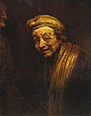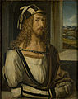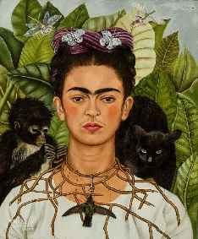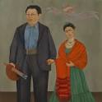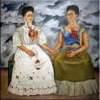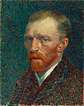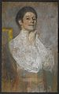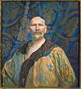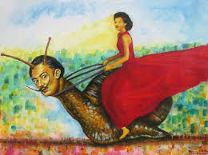
Niejednokrotnie swoje portrety artyści wykonywali przez całe życie. Takim przykładem może być Pablo Picasso. Każdy mistrz musi pracować nad swoim talentem i lata zajmuje mu stworzenie własnego stylu. Pablo Picasso niewątpliwie był wielkim mistrzem, jego portrety zmieniały swoją formę, oddawały bieżące fascynacje kierunkami sztuki.

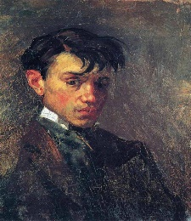 1896 r. - 15 lat

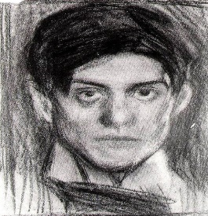 1900 r. - 18 lat

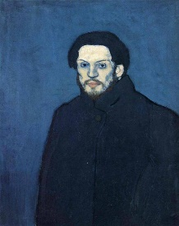 1901 r. - 20 lat

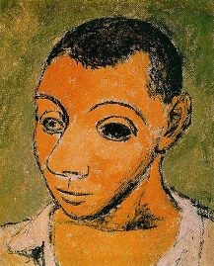 1906 r. - 24 lata

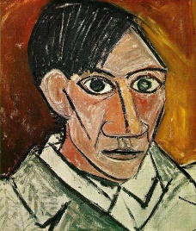 1907 r. - 25 lat

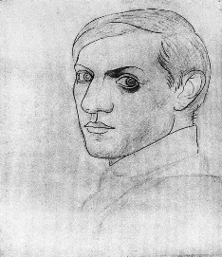 1917 r. - 35 lat

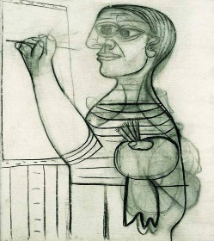 1938 r. - 56 lat

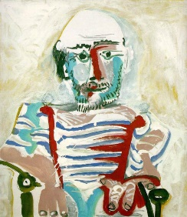 1965 r. - 83 lata

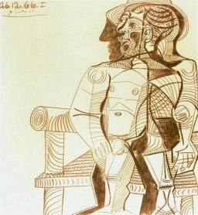 1966 r. - 85 lat

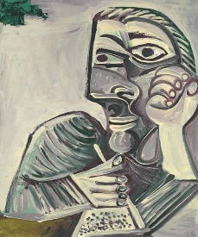 1971 r. - 89 lat

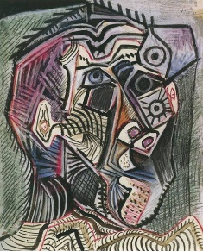 1972 r. - 90 lat

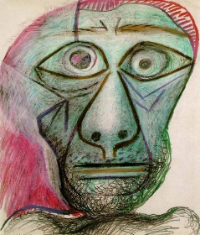 1972 r. - 90 lat

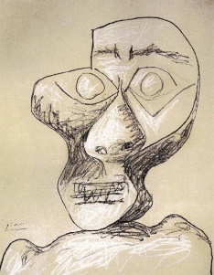 1972 r. - 90 lat

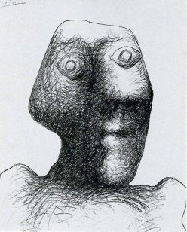 1972 r. - 90 lat
Po to żeby wykonać swój własny portret pamiętajcie o proporcjach twarzy.
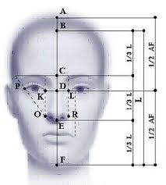
Teraz postawcie lustro przed sobą , weźcie ołówek (od B3, B4,…….)
I wykonajcie swój własny autoportret.
Miłej pracy.

